Приложение 35
к Схеме размещения нестационарных торговых объектов
на территории Краснокамского муниципального района
Майское сельское поселение
деревня Кабанов Мыс

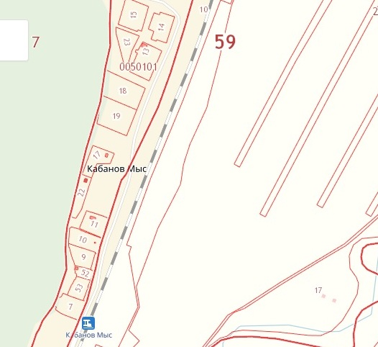
3.25.

